
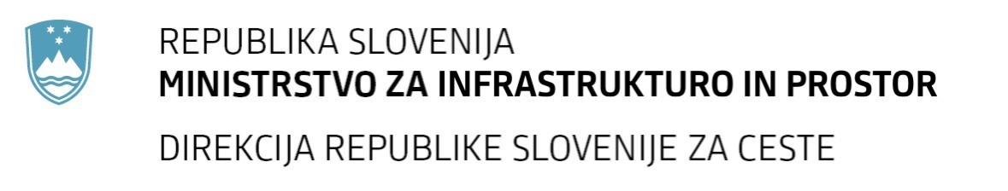
Številka: | 43001-69/2012-18 |  | oznaka naročila: | A-49/12 G
Datum: | 17.09.2012 |  | MFERAC: | 2415-12-000435/0

POJASNILA RAZPISNE DOKUMENTACIJE
za oddajo javnega naročila

Obvoznica Škofja Loka – II. in III. Etapa

Vprašanje:

Gradbena dela na cestah
Številka objave: JN9073/2012, Datum objave: 22.8.2012
Oddano: 17.9.2012, 10:45
V rekapitulaciji del II. etapa - od predora do P104 manjka tč- 5.2 HP vodvod H na deviaciji 1-8

Odgovor:

Pripomba bo upoštevana v čistopisu popisa del, ki bo objavljen najkasneje do 28. 9. 2012.

